Информационно-аналитический обзор обращений граждан, поступивших в администрацию города Бердска Новосибирской области в декабре 2020 года, и результаты их рассмотрения

Рассмотрение обращений граждан, организаций и общественных объединений (далее – граждан), адресованных Главе города Бердска Новосибирской области, ведется в соответствии с Конституцией Российской Федерации, действующим федеральным и областным законодательством, нормативными правовыми актами города Бердска Новосибирской области. Организацию работы по объективному, всестороннему и своевременному рассмотрению обращений осуществляет общественная приемная Главы города Бердска администрации города Бердска.

В декабре 2020 года Главе города Бердска, заместителям главы администрации поступило 137 обращений (в ноябре 2020 года - 137 обращений, в декабре 2019 года – 200 обращений), в том числе:
- письменных обращений – 125 (в ноябре 2020 года – 131, в декабре 2019 года - 164);
- обращений на личных приемах граждан Главой города, заместителями главы администрации, руководителями структурных подразделений администрации - 3 (в ноябре 2020 года – 0, в декабре 2019 года – 28);
- устных сообщений и запросов по справочному телефону общественной приемной Главы города, поставленных на контроль – 9 (в ноябре 2020 года – 6, в декабре 2019 года - 6);
- личных обращений к специалистам общественной приемной Главы города, требующих принятия мер - 0 (в ноябре 2020 года – 0, в декабре 2019 года – 2).
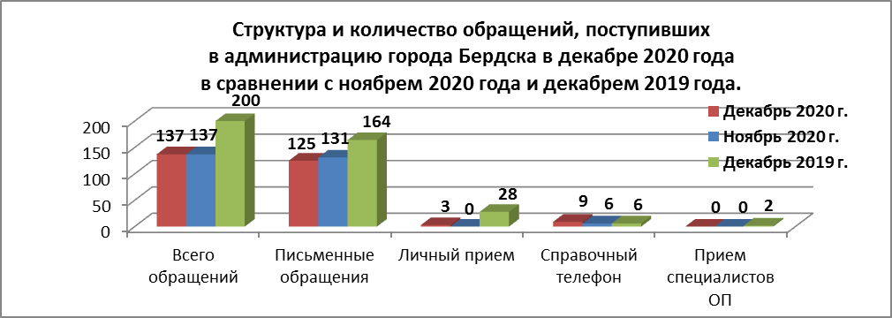
- Письменные обращения граждан.

По видам обращения подразделяются на:
- заявления – 111 (в ноябре 2020 года – 120, в декабре 2019 года - 135)
- жалобы – 7 (в ноябре 2020 года – 2 в декабре 2019 года - 5)
- запросы – 5 (в ноябре 2020 года – 5, в декабре 2019 года - 22)
- предложения – 0 (в ноябре 2020 года - 0, в декабре 2019 года - 1)
- не обращения (благодарности, приглашения и т.п.) – 2 (в ноябре 2020 года – 4, в декабре 2019 года - 1).

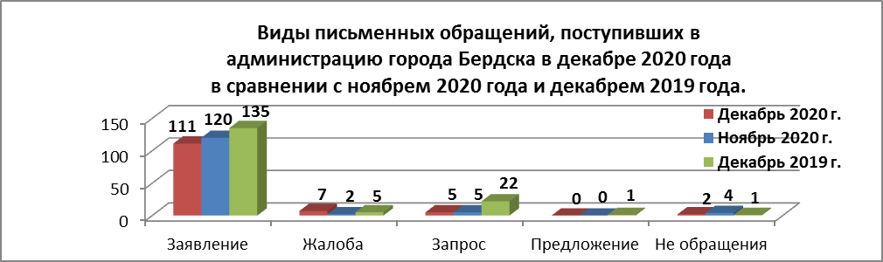
В декабре 2020 года поступило 5 обращений (в ноябре 2020 года - 0 обращений, в декабре 2019 года - 5 обращений) от жителей города Бердска, адресованных Президенту Российской Федерации и перенаправленных на рассмотрение в администрацию города Бердска, по вопросам:
в сфере хозяйственной деятельности (5):
- строительство (3);
- благоустройство (1);
- транспорт (1).

В декабре 2020 года поступило 5 обращений (в ноябре 2020 года - 4 обращения, в декабре 2019 года - 14 обращений) от жителей города Бердска, обратившихся в общественную приемную Губернатора Новосибирской области, которые были перенаправлены для рассмотрения в администрацию города Бердска, по вопросам:
в сфере хозяйственной деятельности (2):
- транспорт (1);
- уборка снега (1).
в сфере природных ресурсов (2):
- земельный вопрос (1);
- охрана и защита лесов (1).
в сфере обороны, безопасности, законности (1):
- соблюдение норм пожарной безопасности (1).

К Уполномоченному по правам ребенка в Новосибирской области в декабре 2020 года от жителей города Бердска поступило 1 обращение (в ноябре 2020 года – 2 обращения, в декабре 2019 года – 0 обращений), по вопросу обязанностей родителей.

По результатам рассмотрения письменных обращений, поступивших из Управления Президента Российской Федерации по работе с обращениями граждан и организаций, общественной приемной Губернатора Новосибирской области, от Уполномоченного по правам ребенка в Новосибирской области, в адрес заявителей подготовлена и направлена соответствующая информация.

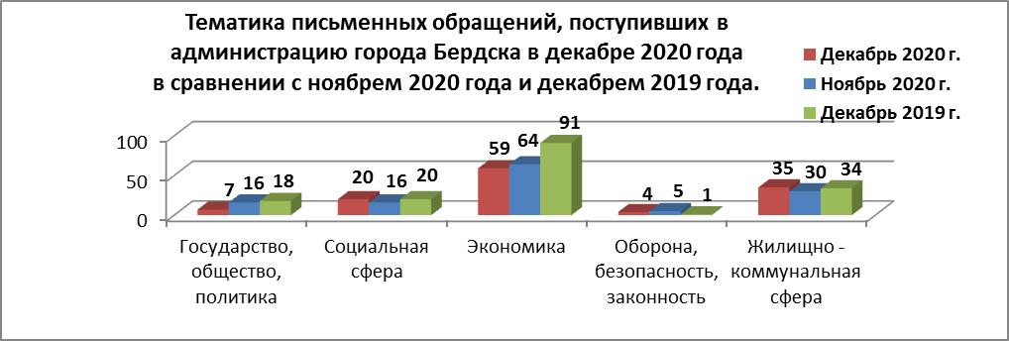
Вопросы, поднимаемые гражданами в письменных обращениях, относятся к следующим тематическим блокам:

«Государство, общество, политика» - 7 обращений (6%):
- конституционный строй – 3 обращения (в ноябре 2020года - 8 обращений, в декабре 2019 года - 14 обращений) – территориальное общественное самоуправление (2); порядок переименования физико-географических объектов (1).
- основы государственного управления - 3 обращения (в ноябре 2020 года - 5 обращений, в декабре 2019 года - 2 обращения) – развитие предпринимательской деятельности (1); благодарность подведомственному учреждению (1); урегулирование конфликта интересов на гражданской службе (1).
- гражданское право - 1 обращение (в ноябре 2020 года - 3 обращения, в декабре 2019 года - 2 обращения) - обращение имущества в муниципальную собственность (1).

«Социальная сфера» - 20 обращений (16%):
- семья - 1 обращение (в ноябре 2020 года – 3 обращения, в декабре 2019 года – 4 обращения) – права и обязанности родителей и детей (1).
- соблюдение трудового законодательства - 1 обращение (в ноябре 2020 года – 1 обращение, в декабре 2019 года – 0 обращений) – разрешение трудового спора (1).
- социальное обеспечение - 4 обращения (в ноябре 2020 года – 3 обращения, в декабре 2019 года – 8 обращений) – оказание финансовой помощи (2); доступность инфраструктуры для лиц с ограниченными возможностями здоровья (1); оказание социальной помощи (1).
- образование, наука, культура - 10 обращений (в ноябре 2020 года – 2 обращения, в декабре 2019 года – 8 обращений) – требования к образовательному процессу (4); условия проведения образовательного процесса (2); поступление в образовательные организации (2); дистанционное образование (1); материально-техническое, финансовое и информационное обеспечение культуры (1).
- здравоохранение, физическая культура, спорт, туризм – 4 обращения (в ноябре 2020 года – 7 обращений, в декабре 2019 года – 0 обращений) – работа медицинских учреждений и их сотрудников (4).

«Экономика» - 59 обращений (47%):
- финансы - 0 обращений (в ноябре 2020 года – 1 обращение, в декабре 2019 года – 0 обращений).
- хозяйственная деятельность - 36 обращений (в ноябре 2020 года – 47 обращений, в декабре 2019 года – 66 обращений) – строительство (7); благоустройство и ремонт подъездных дорог и тротуаров (5); транспорт (5); торговля (3); освещение (3); бытовое обслуживание населения (3); водоотведение (3); уборка мусора и других предметов (2); комплексное благоустройство (2); газификация (2); связь (1).
- природные ресурсы и охрана окружающей среды - 23 обращения (в ноябре 2020 года – 16 обращений, в декабре 2019 года – 24 обращения) – земельные вопросы (17); охрана и защита лесов (3); охрана животного мира (2); охрана окружающей природной среды (1).
- информация и информатизация - 0 обращений (в ноябре 2020 года - 0 обращений, в декабре 2019 года - 1 обращение).

«Оборона, безопасность, законность» - 4 обращения (3%):
– оборона - 0 обращений (в ноябре 2020 года - 1 обращение, в декабре 2019 года - 0 обращений).
– безопасность и охрана правопорядка - 4 обращения (в ноябре 2020 года - 4 обращения, в декабре 2019 года - 1 обращение) – охрана общественного порядка (2); соблюдение норм противопожарной безопасности (1); ответственность нарушение в сфере торговли (несанкционированная торговля) (1).

«Жилищно–коммунальная сфера» - 35 обращений (28%):
- общие положения жилищного законодательства – 1 обращение (в ноябре 2020 года – 0 обращений, в декабре 2019 года – 0 обращений) – нормативно-правовое регулирование обеспечения условий для осуществления гражданами права на жилище (1).
- жилищный фонд – 0 обращений (в ноябре 2020 года – 1 обращение, в декабре 2019 года – 0 обращений).
- обеспечение жильем – 6 обращений (в ноябре 2020 года – 6 обращений, в декабре 2019 года – 6 обращений) – улучшение жилищных условий (2); перепланировка жилого помещения (2); обеспечение жильем детей-сирот и детей, оставшихся без попечения родителей (1); переселение из аварийного дома (1).
- коммунальное хозяйство - 27 обращений (в ноябре 2020 года – 23 обращения, в декабре 2019 года – 27 обращений) – предоставление коммунальных услуг ненадлежащего качества (9); ненадлежащее содержание общедомового имущества (7); оплата жилищно-коммунальных услуг (5); коммунально-бытовое хозяйство и предоставление услуг в условиях рынка (2); подключение индивидуальных жилых домов к централизованным инженерным сетям (2); перебои в электроснабжении (1); муниципальный жилищный фонд (1).
- нежилые помещения, административные здания - 1 обращение (в ноябре 2020 года – 0 обращений, в декабре 2019 года – 1 обращение) – нежилые помещения (1).

Исполнение письменных обращений граждан, поступивших в администрацию города Бердска, было поставлено на контроль.

По результатам рассмотрения письменных обращений граждан, поступивших в декабре 2020 года:
- поддержано (предложение признано целесообразным, заявление или жалоба – обоснованными и подлежащими удовлетворению) – 2 обращения – 1,6% (в ноябре 2020 года - 1 обращение – 0,8%, в декабре 2019 года - 1 обращение – 0,6%);
- даны разъяснения – 123 обращения – 98,4% (в ноябре 2020 года - 130 обращений – 99,2%, в декабре 2019 года - 163 обращения – 99,4%).

- Личный прием граждан Главой города, заместителями главы администрации, руководителями структурных подразделений администрации.

В декабре 2020 года Главой города Бердска на личном приеме принято 3 человека (в ноябре 2020 года – 0, в декабре 2019 года – 28) по вопросам:
в жилищно-коммунальной сфере (2):
- капитальный ремонт общедомового имущества;
- деятельность управляющей компании.
в сфере природных ресурсов (1):
- выделение земельного участка для индивидуального жилищного строительства.

По результатам рассмотрения обращений, заявленных на личных приемах, в декабре 2020 года заявителям предоставлены разъяснения.

- Устные сообщения и запросы по справочному телефону общественной приемной Главы города.

По справочному телефону общественной приемной Главы города Бердска в декабре 2020 года зарегистрировано и поставлено на контроль 9 сообщений (в ноябре 2020 года - 6, в декабре 2019 года - 6), в том числе в форме смс-сообщений – 3 (в ноябре 2020 года - 0, в декабре 2019 года - 3). Среди них жителями подняты следующие тематические вопросы:
в жилищно-коммунальной сфере (6):
- ненадлежащее содержание общедомового имущества (2);
- предоставление коммунальных услуг ненадлежащего качества (2);
- перебои в водоснабжении (1);
- устранение аварийной ситуации (1).
в сфере хозяйственной деятельности (3):
- благоустройство территории (1);
- транспорт (1);
- уличное освещение (1).

По результатам рассмотрения устных сообщений граждан, поступивших в декабре 2020 года:
- поддержано (предложение признано целесообразным, заявление или жалоба – обоснованными и подлежащими удовлетворению) – 0 сообщений (в ноябре 2020 года - 1 сообщение – 16,7%, в декабре 2019 года - 2 сообщения – 33,3%);
- даны разъяснения – 9 сообщений – 100% (в ноябре 2020 года - 5 сообщений – 83,3%, в декабре 2019 года - 4 сообщения – 66,7%).

- Прием граждан специалистами общественной приемной Главы города.

В декабре 2020 года специалистам общественной приемной Главы города личных обращений, требующих принятия мер, не поступало (в ноябре 2020 года – 0, в декабре 2019 года – 2).

- Уведомления о проведении публичных мероприятий.

В декабре 2020 года публичных мероприятий, заявленных по инициативе граждан, не проводилось (в ноябре 2020 года - 0, в декабре 2019 года – 1).

